Primer dejavnosti (cikel):
To da, lahko paket večkrat pride do iste naprave (imenujemo cikel). Zaradi tega lahko število paketov v omrežju stalno narašča, kar obremenjuje in upočasnjuje komunikacijo. Učenci naj razmislijo, kako bi lahko omejili čas, ki ga lahko posamezen paket “prebije” v omrežju.
Didaktično priporočilo: rešitev, da bi si naprava zapomnila, kateri paket, je že bil pri njej, ni možen, ker naprava nima dovolj pomnilnika, da bi si zapomnila vse pakete, ki so jo kdaj “obiskali”. Torej mora biti informacija, o tem, koliko časa je paket v omrežju, shranjena v paketu samem.
Rešitev: Glavo paketa razširimo s poljem, v katerem je na začetku poti zapisano, koliko naprav lahko paket največ obišče. Pri vsakem obisku naprave se ta vrednost zmanjša za 1, dokler ne pride do 0 in se potem paket zavrže. V IPv4 in IPv6 se to polje imenuje življenjski čas (time to live, TTL).

Vzpostavitev usmerjevalnih tabel:
- Vsako vozlišče hrani podatek o tem, kateremu sosedu naj preda paket, da bo prišel do cilja in koliko korakov je cilj oddaljen od tega soseda.
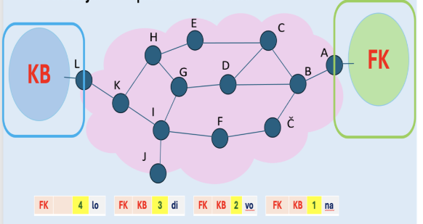

Porazdeljen Dijkstrin algoritem za iskanje najkrajše poti in njegova implementacija kot RIP protokol (“preverjanje, ali so t.i. prepošiljevalne tabele (angl. forwarding table) posodobljene, podatki držijo)

Naprava A:
komu | sosed | razdalja
FK | FK | 1
FK | B | 3

Naprava B:
komu | sosed | razdalja
FK | A | 2
FK | C | 4
FK | Č | 4
FK | D | 4

Naprava C:
komu | sosed | razdalja
FK | B | 3
FK | D | 4
FK | E | 5

Naprava Č:
komu | sosed | razdalja
FK | B | 3
FK | F | 5

Naprava D:
komu | sosed | razdalja
FK | B | 3
FK | C | 4
FK | G | 5

Naprava E:
komu | sosed | razdalja
FK | C | 4
FK | H | 6

Naprava F:
komu | sosed | razdalja
FK | Č | 4
FK | I | 6

Naprava G:
komu | sosed | razdalja
FK | D | 4
FK | H | 6
FK | I | 6

Naprava H:
komu | sosed | razdalja
FK | E | 5
FK | G | 5
FK | K | 7

Naprava I:
komu | sosed | razdalja
FK | F | 5
FK | G | 5
FK | J | 7
FK | K | 7

Naprava J:

komu | sosed | razdalja
FK | I | 6

Naprava K:
komu | sosed | razdalja
FK | H | 6
FK | I | 6
FK | L | 8

Naprava L:
komu | sosed | razdalja
FK | K | 7
FK | KB | 9

Naprava KB:
komu | sosed | razdalja
FK | L | 8

Primer dejavnosti (zanesljivost omrežja):
- KB želi poslati FK 4 pakete, ki so prikazani na spodnji sliki.
- Vzpostavitev prepošiljevalnih tabel: Ko prvi paket pride do prvega robnega vozlišča, naprava sporočilo preda prvemu sosedu in tako naprej – v vsakem primeru se naprava odloča med možnosti sporočanja: vprašanje je, komu od sosednjih naprav naj paket predam, da bo ta paket prišel do cilja?

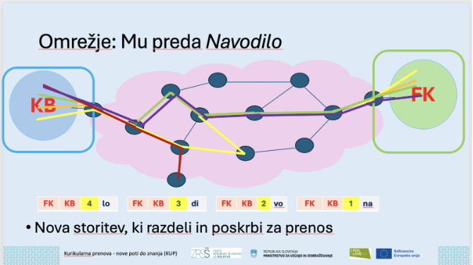

- 2. del aktivnosti: Nato pa se ena izmed povezav prekine – prekinjen je kabel, delavci v Butalah so polagali kable za luči in pri tem presekali eno povezavo. Kaj storiti?

Ekipa 1 Butalcev preseka kabel (prekine povezavo):
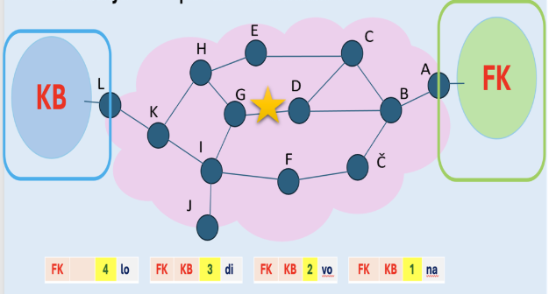

Naprava G:
komu | sosed | razdalja
FK | H | 6
FK | I | 6
napišeš nove prepošiljevalne tabele za posamezne naprave pri ekipi 1. Pokažeš kako se spremeni – tukaj se izbriše vrstica
Ekipa 2:
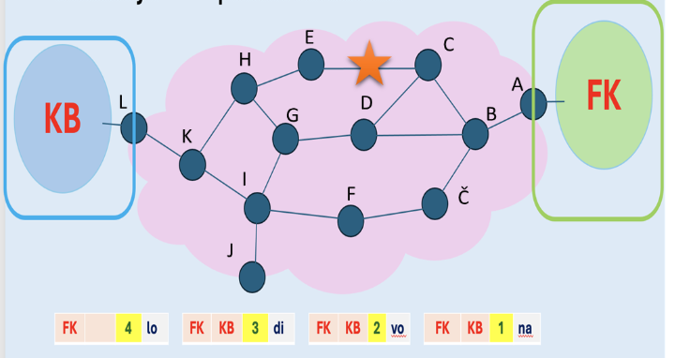
Naprava E:
komu | sosed | razdalja
FK | H | 7

Ekipa 3
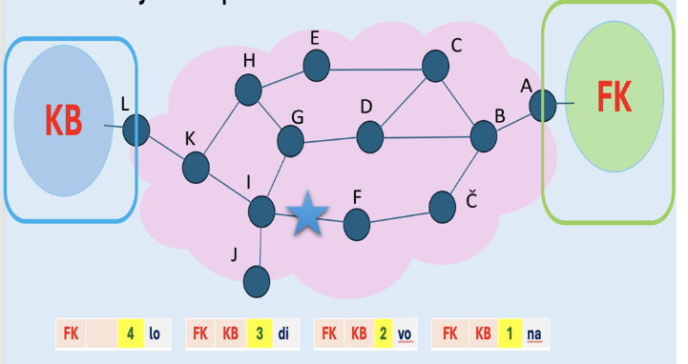
Naprava I:
komu | sosed | razdalja
FK | G | 6

Naprava J:
komu | sosed | razdalja
FK | I | 7
Didaktična priporočila: v razredu lahko fizično učenci vzpostavimo usmerjanje v omrežju : vsak učenec lahko prevzame vlogo “naprave” in oblikuje vsak svojo prepošiljevalno habelo.
- Ko prvi paket pride do prvega robnega vozlišča, naprava sporočilo preda prvemu sosedu in tako naprej – v vsakem primeru se naprava odloča med možnosti sporočanja: vprašanje je, komu od sosednjih naprav naj paket predam, da bo ta paket prišel do cilja?
- Učence vprašamo, kako bodo težavo predajanja paketov rešili
- Rešitev: Naprava mora ponovno poiskati novo povezavo na osnovi nove informacije o možnosti predaje paketa drugi napravi.

